Көңілді ойындар.
Мақсаты: Балалардың көңіл күйін туғызу,балаларды шапшаңдыққа ептілікке тәрбиелеу.Жарыс кезінде ойынға қызыға қатысуына жағдай жасау. Бір- біріне достық қарым- қатынасынтарын . Эстафеталық таяқшаларды жалғау арқылы қимыл- қозғалыстарын артыру. Ойын соңыңда балаларды мадақтау.

Қажетті құралдар: Зал іші мерекеге сай безендірілген, түрлі-түсті жалаушалар, эстафеталық заттар, , түрлі-түсті шарлар, доптар, кедергілер, шеңбер.
Тәрбиеші: Құрметті балабақша тәрбиеленушілері бүгін біздер көңілді доптар тақырыбында сайысымызды бастаймыз.
Олай болса алдымен «Қыран» тобын ортаға шақырайық.
«Тұлпар» тобын қарсы алайық.
Алдымен ойнымызды бастамас бұрын денемізді қыздырып алайық.
Әуенмен жаттығулар жасау.

Орнында жүру

Б.қ - екі аяқ алшақ, екі қол белде. Мойнымызды 1-4 рет оңға, 5-8 рет солға айналдырамыз.(4-5 рет)

Б.қ – екі аяқ арасы алшақ, екі қолымызды иығымызға қоямыз. Алдыға 3 рет, артқа 3 рет иығымызды айналдырамыз. (4-5 рет әрбір жаққа)

Б.қ – тізерлеп отырамыз, екі қолымызды артқа ұстаймыз. 1- оң аяқты жанға созамыз, 2- сол қолымызды да жанға созамыз, 3- қолды артқа қоямыз, 4- б.қ келу. Дәл осылай оң жақ аяққа жасаймыз. (3-4 рет)

Б.қ – аяғымыз бірге, қолымызды артқа ұстаймыз. 1- отырамыз, 2- қолымызды алдыға шапалақтаймыз, 3- тұрамыз, 4- б.қ келеміз. (4-5 рет)

Б.қ – екі аяқ бірге, екі қолды тіземізге қоямыз. 1-4 аяғымызды ішке, 5-8 аяғымызды сыртқа айналдырып жаттығуды жалғастырамыз. (3-4 рет)

Б.қ – аяқ бірге, қолымыз белде.Оң аяқпен 8 рет орнымызда секіреміз, дем аламыз. Сол аяқпен 8 рет секіреміз, дем аламыз.(әр аяққа 3 реттен қайталаймыз)

Тәрбиеші: Ойынымызды бастамас бұрын ортаға қонағымызды шақырайық.
Біздің қонағымыз Сайқымазақ .
Енді жарысты бастауға болады!
Көңіл күйлерін қалай балалар?
Балалар: Тамаша!

1«Кім шапшаң»
Шарты: Гимнастикалық орындыққа отырып, алдыңғы бала таяқшаны алып , «- шеңбер жасап айналып келіп, келесі балаға таяқшаны береді, жүгіріп келген бала артқы орындыққа отырады. Ойын алдыңғы балаға жеткенше жалғасады.
2- ойын жалаушаны тез жеткіз.
Шарты: Кедергілер арасынан өтіп, белгіленген жерден жалаушаны аламыз, қ жүгіріп келіп екінші балаға жалғаймыз, екінші бала жалаушаны апарып қояды. Ойын осылайша жалғасады
3- ойын: «Тунельден өту»
4-ойын: «Допты жалғастыру»
5-ұлттық ойын: «Арқан тартыс»

Жарайсындар балалар бүгін ойынға бәрінде жақсы қатыстындар!

ЖШС «Жас Батыр Атырау» балабақшасы

Ойын- сауық
Тақырыбы: «Көңілді ойындар»
МАд «Бауырсақ» тобы
Күні: 12.10.2022ж

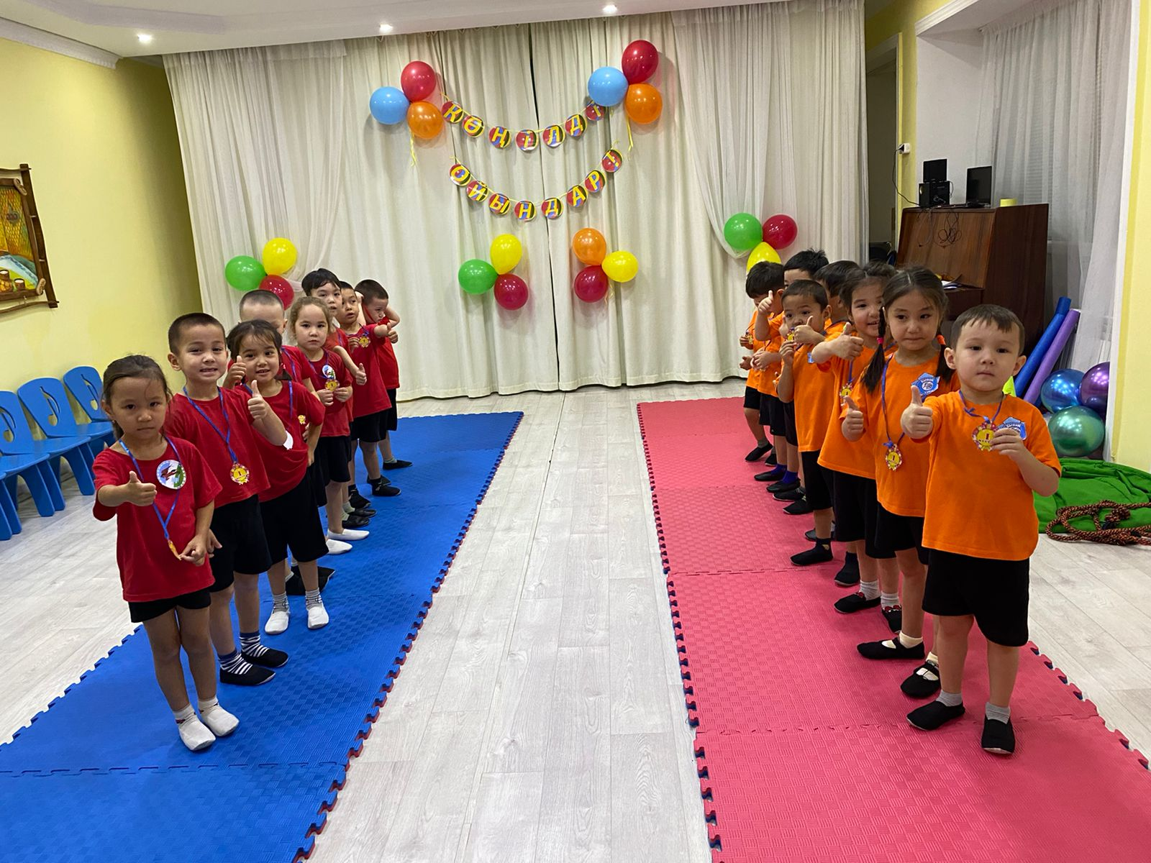

Тәрбиеші: Губайдуллина К.М

Атырау қаласы 2022ж

